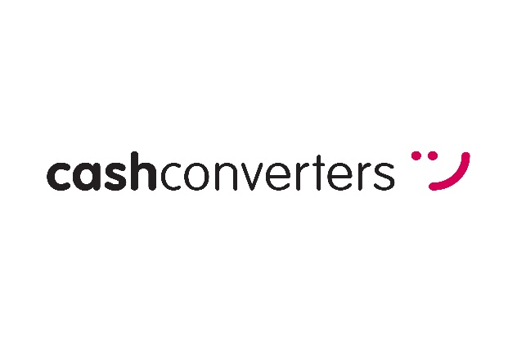

Cash Converters es la multinacional líder en la compra-venta de artículos de segunda mano.

Esta oferta va dirigida a todas aquellas personas que, como tú, pueden tener su primer contacto profesional con Cash-Converters.

Si te estás preguntando si te ofrece oportunidades de crecimiento, éste es un resumen de su expansión:

* En 1984 se abren las primeras 7 sucursales en Perth (Australia).
* En 1993 eran ya 93 tiendas en Australia y 10 en el Reino Unido.
* En 1995 se abre la primera tienda en España.
* En 1996 se abren tiendas en 20 países.
* En 2008 son más de 500 tiendas en todo el mundo.
* Actualmente son más de 70 tiendas en España.

Nuestra misión es cambiar hábitos de consumo en lo económico, en lo social y en lo medioambiental.

Te ofrecemos entrar a formar parte de nuestra organización, con claras posibilidades de crecimiento y desarrollo profesional.

¡¡¡ÚNETE A NUESTRO EQUIPO!!!

Envíanos tu candidatura a [vitoria@cash-converters.es](mailto:vitoria@cash-converters.es)